**«Правила дорожные знать каждому положено».**

С 10 по 14 августа в нашем детском саду прошла неделя «Правила дорожные знать каждому положено». В рамках этой недели с детьми была проведена следующая работа:

Рассматривание картин, иллюстрации «Улицы города».

Беседы: «Всем ребятам надо знать, как по улице шагать», «Правила для пешеходов», «Зачем нужно соблюдать правила дорожного движения?».

Разучивание пальчиковой гимнастики «Постовой».

Так же детям очень понравилось заниматься продуктивной деятельностью:

Лепка «Светофор»

Рисование «Запрещающие знаки».

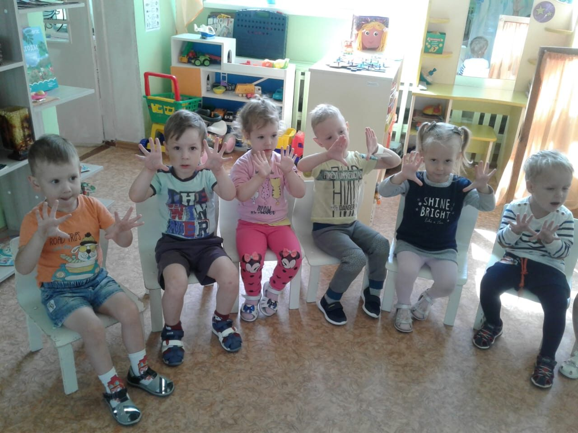

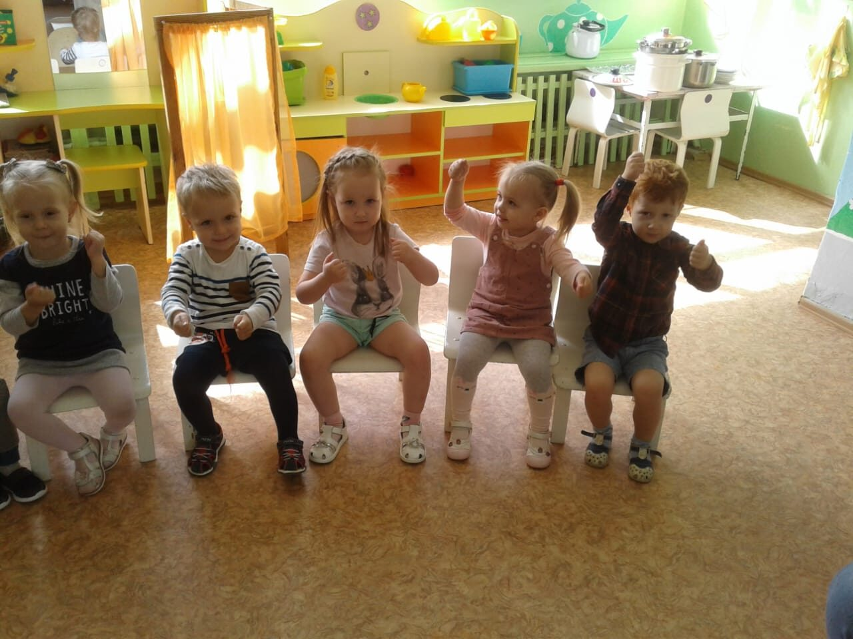

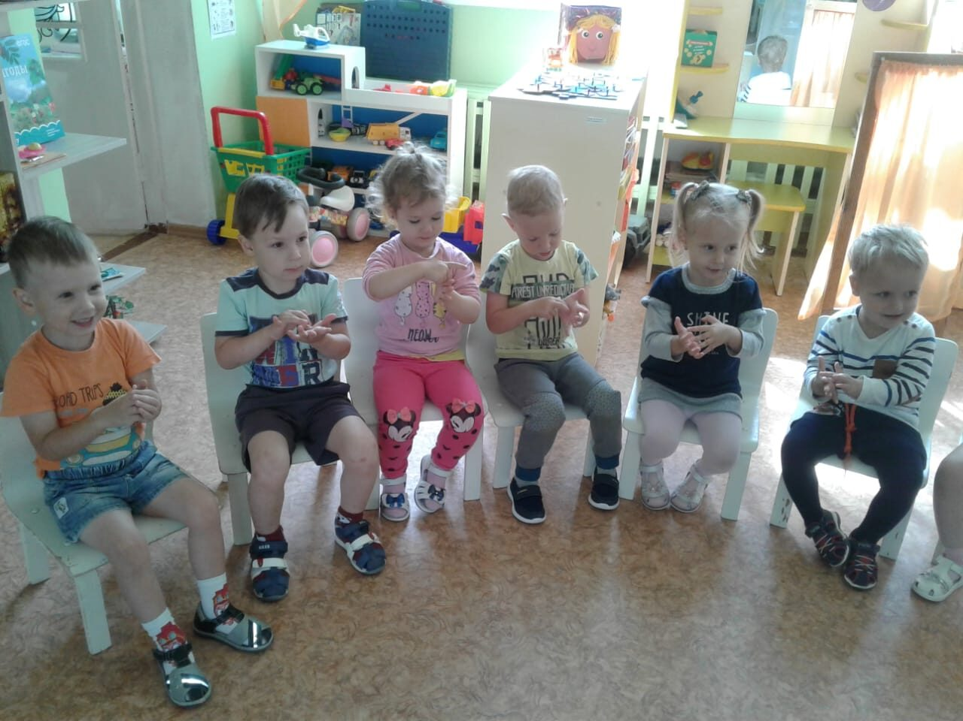

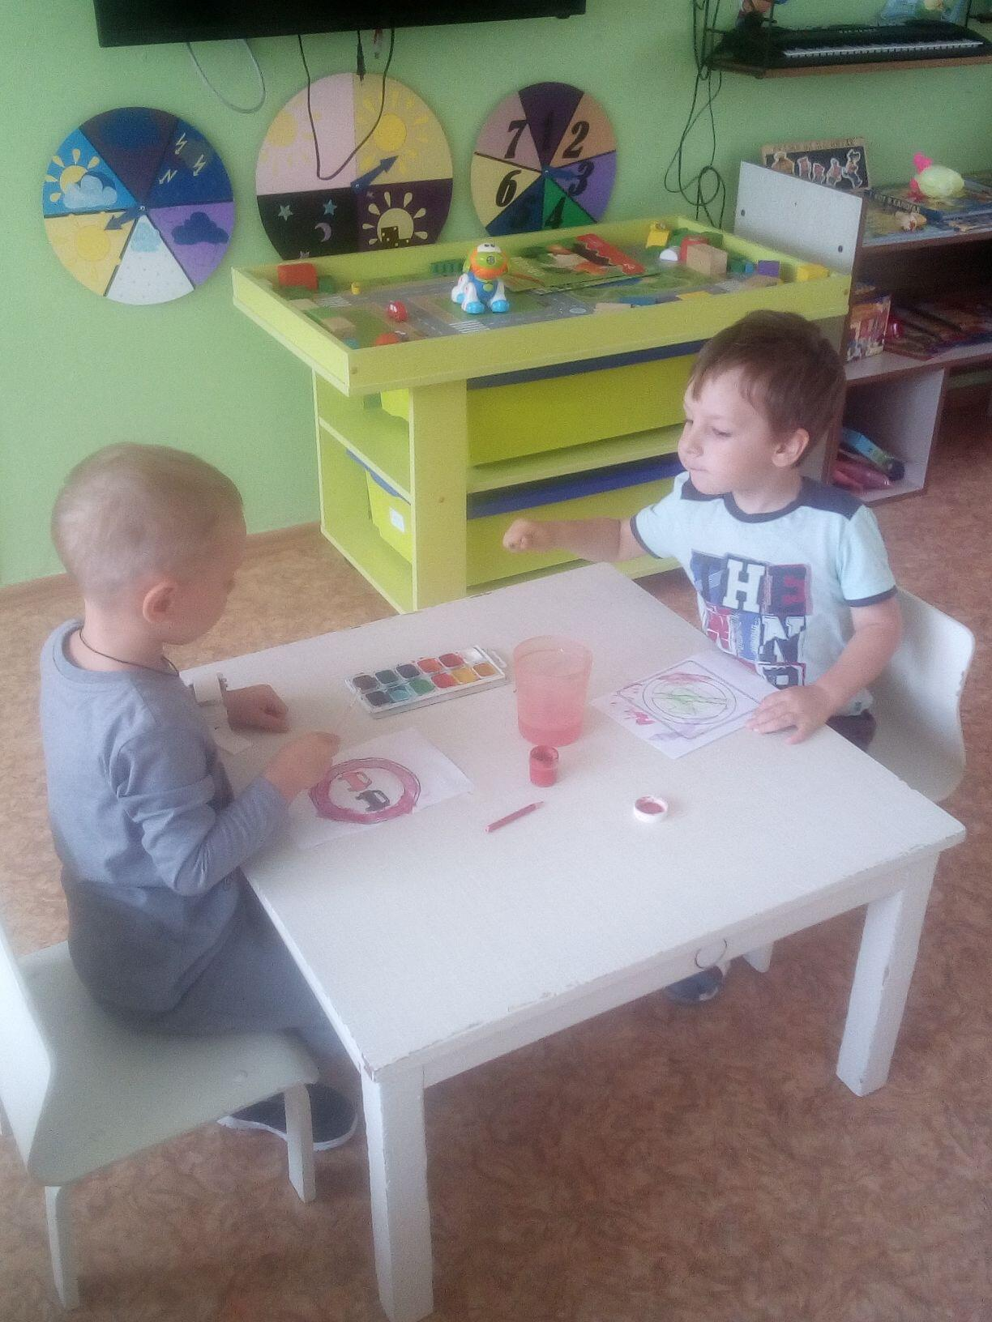

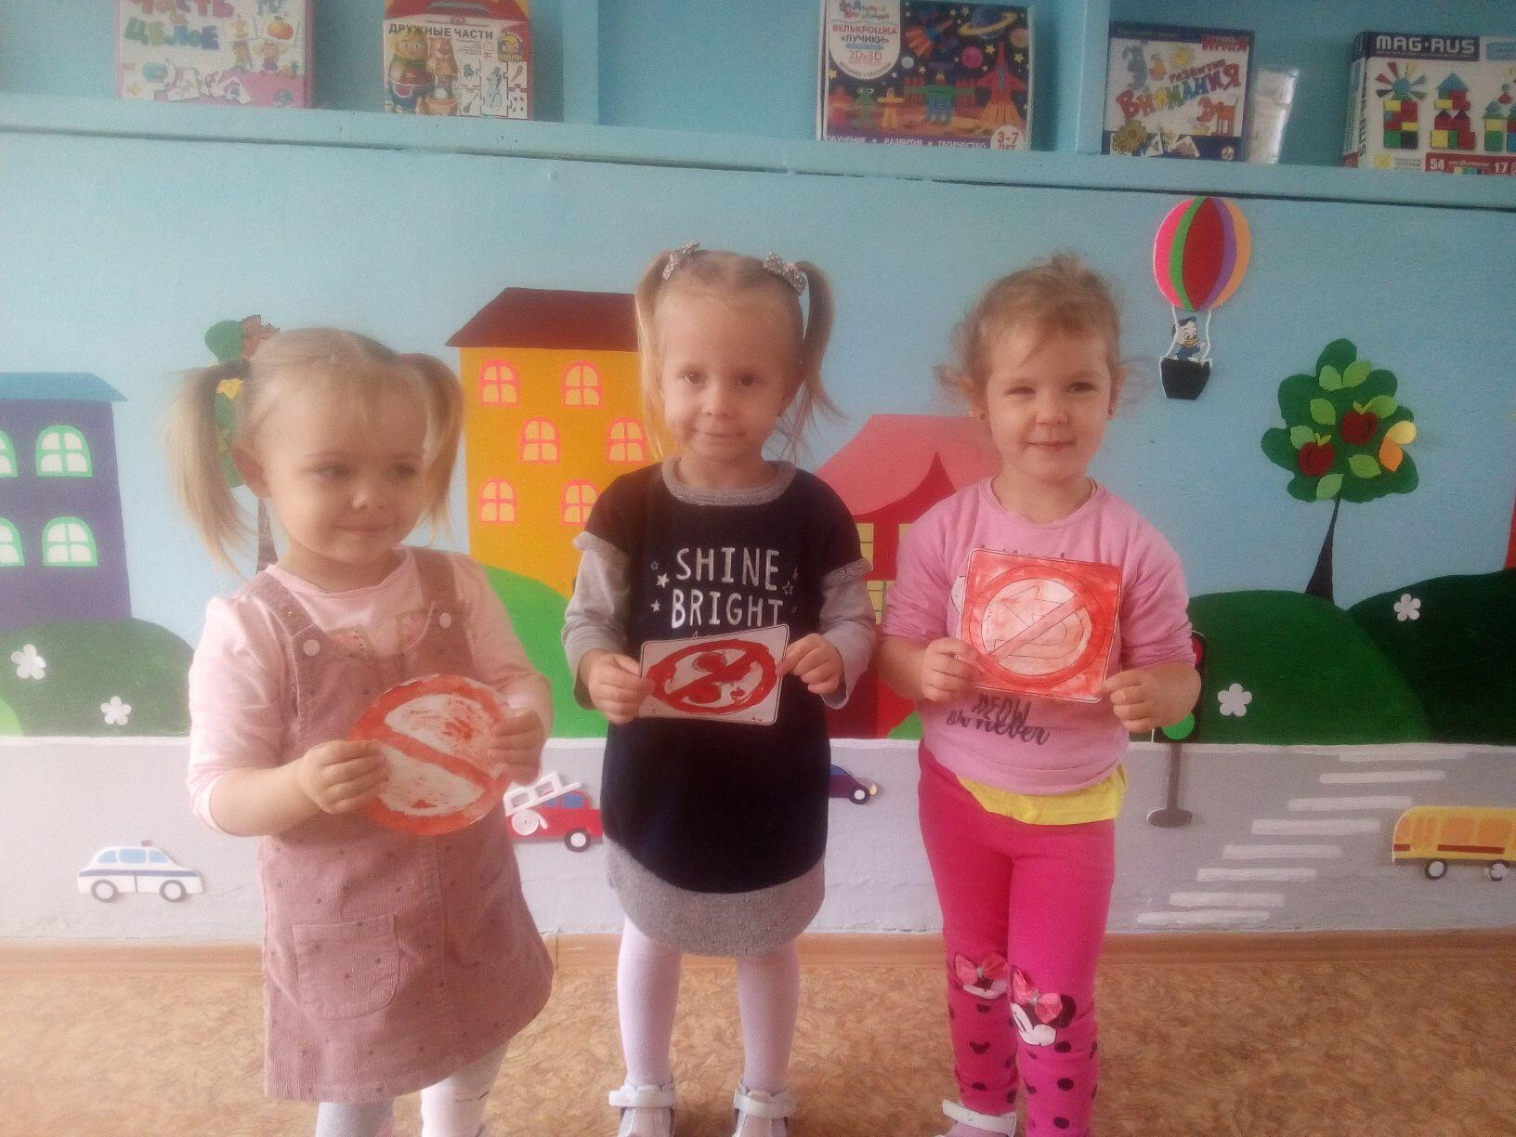

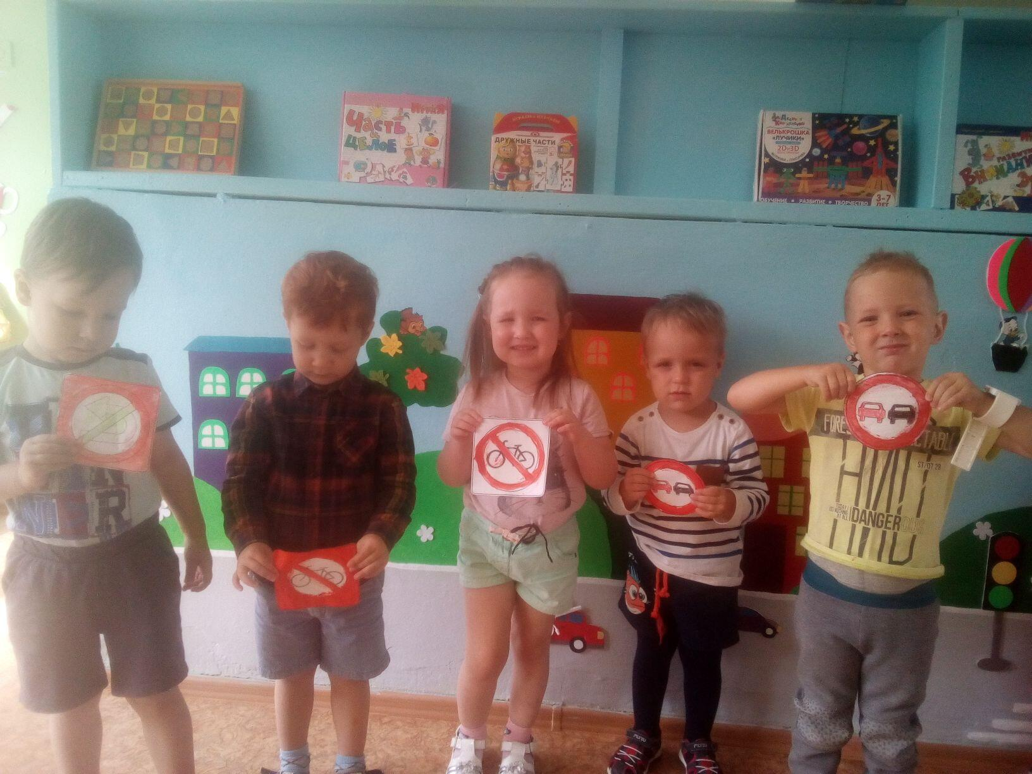

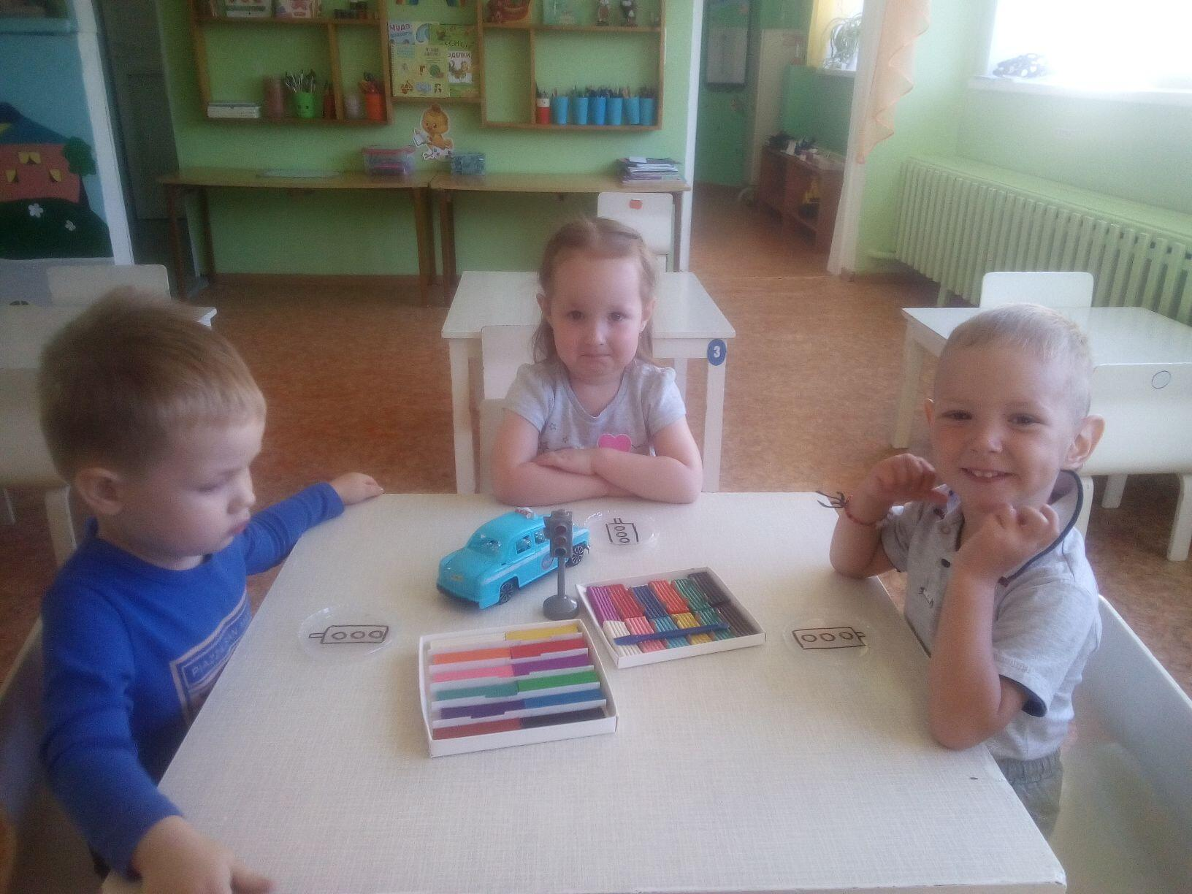

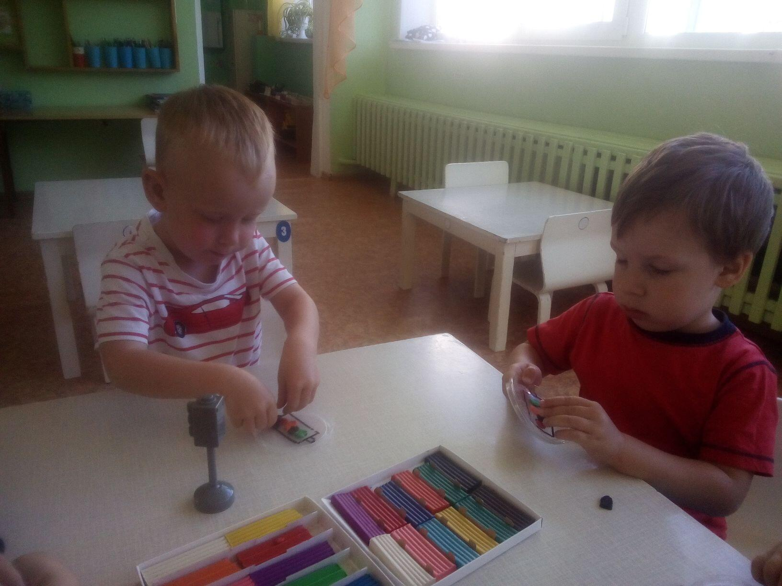

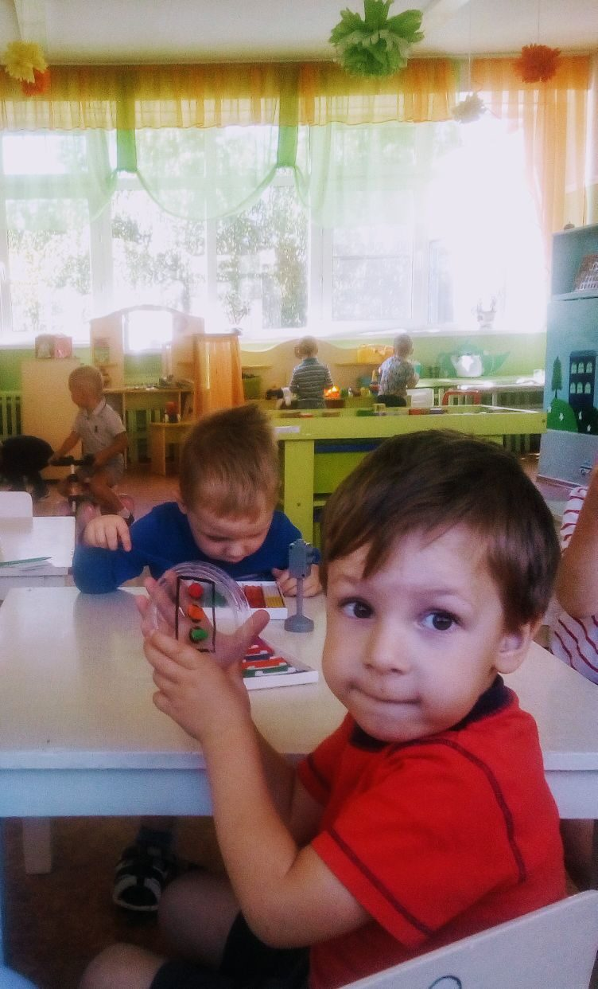

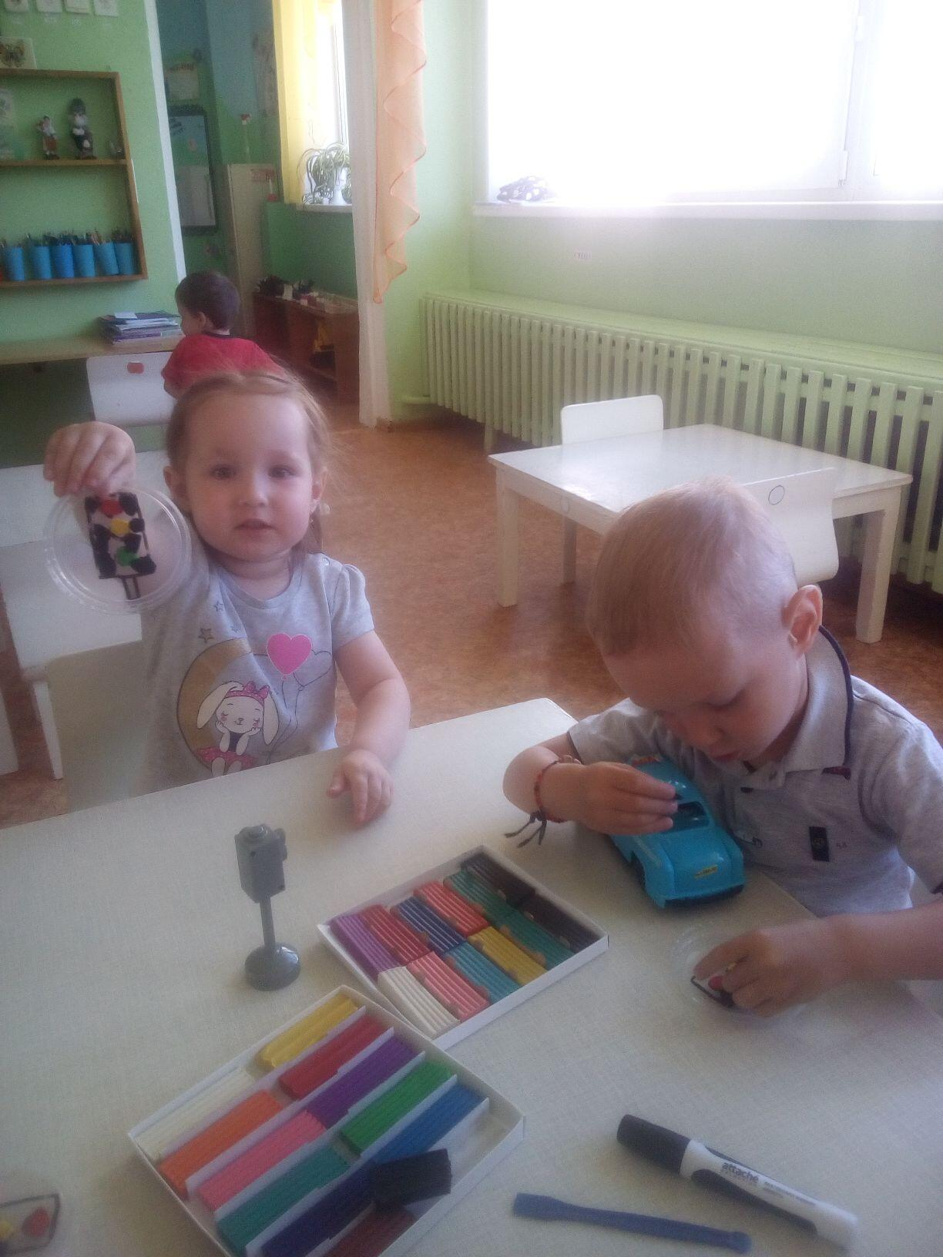



**Уважаемые родители! Будьте внимательны на дорогах города!**

**Берегите свою жизнь, и жизнь Ваших детей!!!**